Общество с ограниченной ответственностью «СибПроектНИИ»

ПРОЕКТ ИЗМЕНЕНИЙ

- ГЕНЕРАЛЬНЫЙ ПЛАН МУНИЦИПАЛЬНОГО ОБРАЗОВАНИЯ

«ПОБЕДИНСКОЕ СЕЛЬСКОЕ ПОСЕЛЕНИЕ» ШЕГАРСКОГО РАЙОНА ТОМСКОЙ ОБЛАСТИ Материалы по обоснованию

Генеральный директор

Пономаренко М.В.

Заместитель генерального

директора

Инженер

Афанасьева О.И.

Заворин Д.С.

Новосибирск
2017 г.

ОГЛАВЛЕНИЕ

- ВВЕДЕНИЕ

- ОБЩИЕ СВЕДЕНИЯ О ТЕРРИТОРИИ

- ОБОСНОВАНИЕ ПРЕДЛОЖЕНИЙ ПО ТЕРРИТОРИАЛЬНОМУ ПЛАНИРОВАНИЮ

- ПРЕДЛОЖЕНИЯ ПО ВНЕСЕНИЮ ИЗМЕНЕНИЙ В ПОЛОЖЕНИЕ О ТЕРРИТОРИАЛЬНОМ ПЛАНИРОВАНИИ

2

1. ВВЕДЕНИЕ

Генеральный план муниципального образования «Побединское сельское поселение» Шегарского района Томской области, утвержденный решением Совета Побединского сельского поселения от 10.12.2014 № 58, выполнен ООО «ГЕОЗЕМСТРОЙ» (г. Воронеж) согласно муниципального контракта № МК 0165300008812000007-0083208-01 от 9.11.2012г.

Настоящий проект изменений в Генеральный план муниципального образования «Побединское сельское поселение» Шегарского района Томской области подготовлен ООО «СибПроектНИИ» на основании муниципального контракта от 17.07.2017.

Целью внесения изменений в Генеральный план Побединского сельского поселения (далее – Генеральный план поселения) является согласование взаимных интересов в области градостроительной деятельности органов государственной власти Томской области, органов местного самоуправления Шегарского муниципального района

- органов местного самоуправления поселения. Внесенные изменения в Генеральный план поселения позволят откорректировать границы населенных пунктов поселения с учетом имеющихся сведений Единого государственного реестра недвижимости (далее – ЕГРН), что даст возможность установить границы населенных пунктов с учетом перспективной градостроительной деятельности на территории поселения.

Подготовка проекта изменений в Генеральный план поселения произведена в соответствии с требованиями действующего законодательства, в том числе:

  - Градостроительного кодекса Российской Федерации;

  - Закона Томской области от 11.01.2007 № 9-О3 «О составе и порядке подготовки документов территориального планирования муниципальных образований Томской области»;

  - Методических рекомендаций по разработке проектов генеральных планов поселений и городских округов, утвержденных приказом Минрегиона России от 26.05.2011 № 244;

  - Требований к описанию и отображению в документах территориального планирования объектов федерального значения, объектов регионального значения, объектов местного значения, утвержденных приказом Минэкономразвития России от 07.12.2016 № 793.

3

2. ОБЩИЕ СВЕДЕНИЯ О ТЕРРИТОРИИ

Побединское сельское поселение расположено в южной части Шегарского района Томской области. Территория поселения составляет 223,41 км 2.Побединское сельское поселение состоит из трех населенных пунктов: посёлок Победа, деревня Кулманы и деревня Оськино.

  - севера и востока поселение граничит с Томским муниципальным районом, на юге

- с Кожевниковским муниципальным районом, а на западе с Шегарским сельским поселением.

Поселение располагается на берегу крупнейшей реки в Томской области - река Обь. Через территорию поселения проходит автодорога регионального значения "Томск - Каргала - Колпашево" (69 ОП РЗ К-2) и автомобильная дорога межмуниципального

значения "Победа - Киреевск" (69 ОП МЗ Н - 50).

Географическое положение Побединского сельского поселения можно охарактеризовать как выгодное с точки зрения круглогодичной транспортной доступности. Такое географическое положение может способствовать развитию придорожного бизнеса, кооперативных и торгово-экономических связей, интенсификации экономической деятельности и межмуниципального сотрудничества.

Административным центром является поселок Победа. Удаленность посёлка от районного центра село Мельниково - 9 км, а от областного центра город Томск - 51 км.

Рис. 1 Местоположение Побединского сельского поселения в структуре
современного административно-территориального деления.
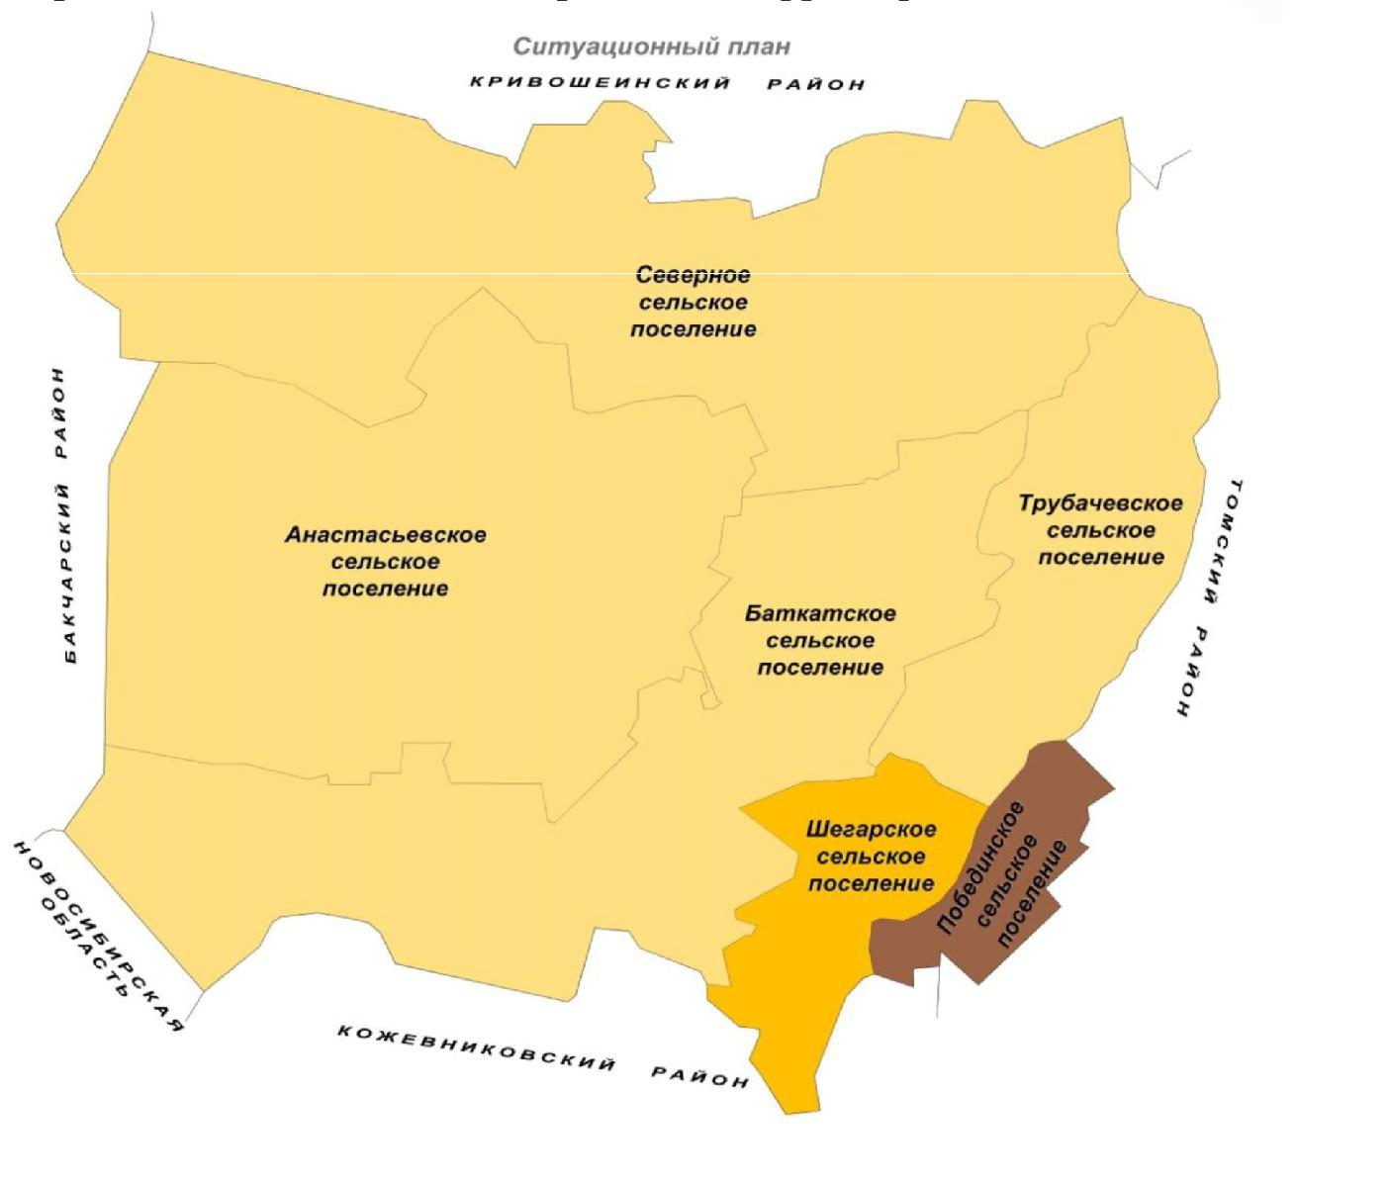

4

3.

Границы Побединского сельского поселения и статус его как сельского поселения установлены Законом Томской области от 10.09.2004 г. № 206-ОЗ " О наделении статусом муниципального района, сельского поселения и установлении границ муниципальных образований на территории Шегарского района".

Сельское поселение находится в восточной части Шегарского муниципального района.

Площадь территории сельского поселения составляет 22341,09 га. ООО
«ГЕОЗЕМСТРОЙ»

Побединское сельское поселение состоит из трех объединенных общей
территорией следующих сельских населенных пунктов:
Посёлок Победа;

Деревня Оськино;

Деревня Кулманы.
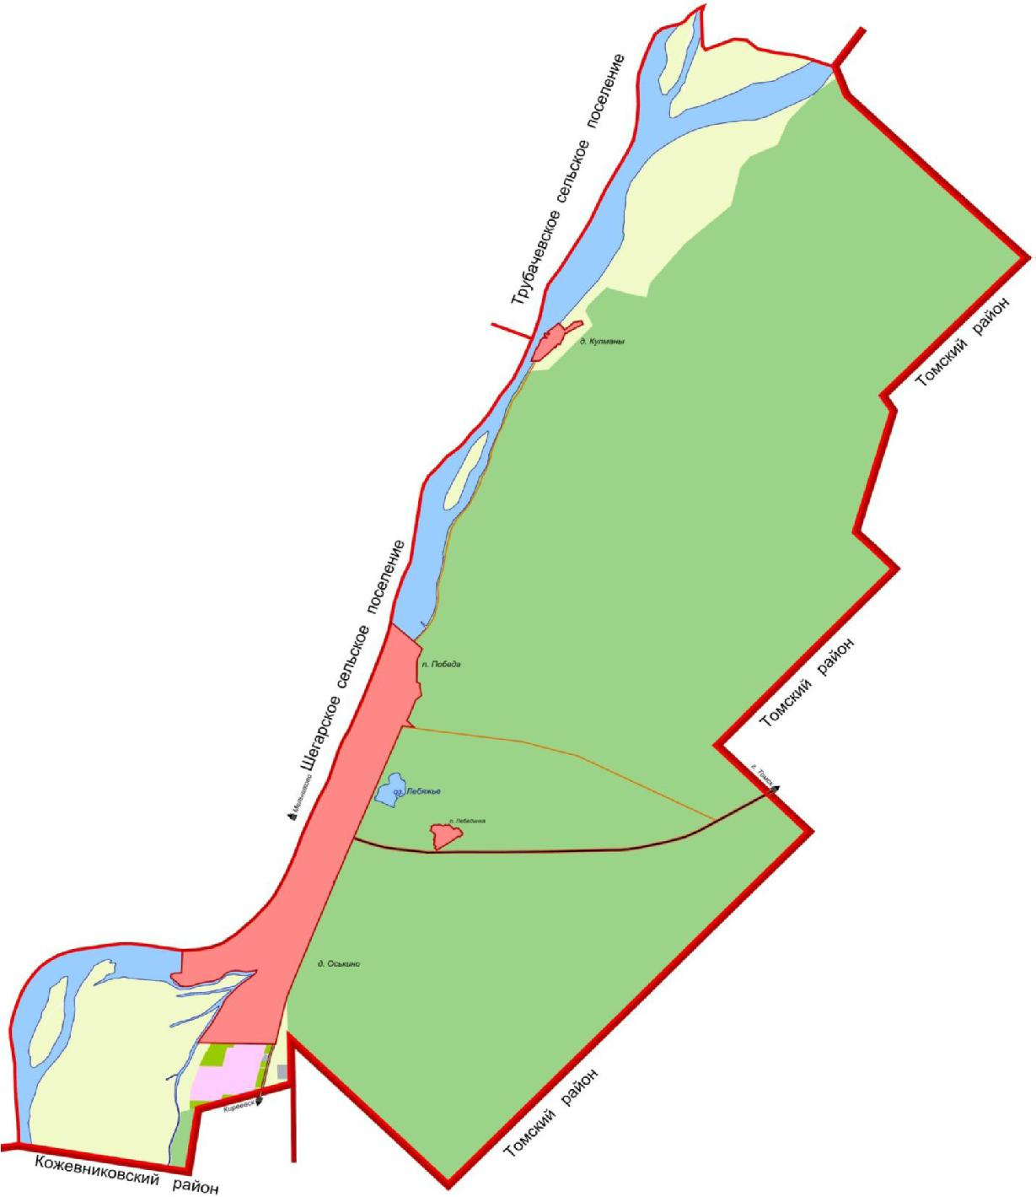

Рис. 2 Границы населенных пунктов Побединского сельского поселения

5

3. ОБОСНОВАНИЕ ПРЕДЛОЖЕНИЙ ПО ТЕРРИТОРИАЛЬНОМУ ПЛАНИРОВАНИЮ

Изменение границы Побединского сельского поселения, а также преобразование Побединского сельского поселения осуществляется в порядке, установленном Законом Томской области «Об административно-территориальном устройстве Томской области»,

- учетом требований Федерального закона «Об общих принципах организации местного самоуправления в Российской Федерации».

Порядок принятия решения о выдвижении органами местного самоуправления Побединского сельского поселения инициативы об изменении границы территории, преобразовании сельского поселения устанавливается решением Совета Побединского сельского поселения.

Проект изменений в Генеральный план муниципального образования

«Побединское сельское поселение» подготовлен по предложению Администрации Побединского сельского поселения в отношении Карты планируемых границ населённых пунктов в части уточнения местоположения границ населенных пунктов по результатам землеустроительных работ по координатному описанию границ населенных пунктов.

  - утвержденном Генеральном плане предусмотрено значительное развитие населенных пунктов за счет включения в границы населенных пунктов земель водного и земель лесного фонда. При выполнении землеустроительных работ по описанию границ населенных пунктов муниципального образования «Побединское сельское поселение» выявлено, что граница населенных пунктов п. Победа и д. Оськино с западной стороны проходит по серединной линии река Обь. В границы населенного пункта поселок Победа включен участок общей площадью 171 га примыкает к восточной границе населенного пункта. На включаемой территории проектом предлагается развитие индивидуальной жилой застройки и рекреационной зоны на оз. Лебяжье. В утвержденном генеральном плане не предусмотрено наличие общей границы между населенными пунктами п. Победа, д. Оськино.

  - соответствии с частью 2 статьи 83 Земельного кодекса Российской Федерации, границы городских, сельских населенных пунктов отделяют земли населенных пунктов от земель иных категорий. Границы городских, сельских населенных пунктов не могут пересекать границы муниципальных образований или выходить за их границы, а также пересекать границы земельных участков, предоставленных гражданам или юридическим лицам.

Согласно части 3 статьи 11.9 Земельного кодекса Российской Федерации границы земельных участков также не должны пересекать границы муниципальных образований и (или) границы населенных пунктов.

Проект изменений в Генеральный план поселения уточняет сведения о границах населенных пунктов п, Победа, д. Оськино, д. Кулманы с учетом сведений, содержащихся

- ЕГРН. При этом исключается пересечение границ населенных пунктов с земельными участками лесного фонда. При этом границы населенных пунктов не пересекают земельные участки лесного фонда, сведения о которых содержатся в ЕГРН, на согласно сведениям департамента лесного хозяйства Томской области в проектируемые границы частично попадают земли Тимирязевского лесничества, Богородского участкового лесничества, урочища «Богородское», части кварталов 13,28, 32,57,56,30.

  - проекте изменений в Генеральный план «Побединского сельского поселения» планируется граница населенных пунктов п. Победа, д. Оськино по берегу реки Обь с восточной стороны, исключение из границы населенного пункта п. Победа земельного участка на оз. Лебяжье, В проекте так же исключаются земельные участки занятые лесными насаждениями расположенными в северо – восточной части населенного пункта п. Победа.

  - границы д. Кулманы в проекте изменений планируется включение земельных участков с кадастровыми номерами 70:16:0400009:19, 70:16:0400009:336, с категорией земель – земли населенных пунктов, тем самым увеличивается территория населенного

6

пункта д. Кулманы за счет включения в границы населенного пункта земель сельскохозяйственного назначения с западной стороны.

Кроме этого по границе между населенными пунктами д. Оськино и п. Победа по
сведениям кадастра пересечение земельных участков с кадастровыми номерами
70:16:0403010:189, 70:16:0403010:22, 70:16:0403010:40, 70:16:0403010:41,
70:16:0403010:44, 70:16:0403010:10, 70:16:0403010:462, - 70:16:0400009:46,

70:16:0000000:120 между собой, что не позволяет установить границу между этими населенными пунктами. В связи с этим в проекте изменений в Генеральный план не предусмотрено граница между этими населенными пунктами. Описания местоположения границ объекта землеустройства, утвержденного Приказом Минэкономразвития РФ от 03.06.2011 № 268, которым предусмотрено описание части границы объекта землеустройства в виде отрезков прямых и ломаных линий или установление единой границы на населенные пункты п. Победа и д. Оськино.

Графические материалы в новой редакции прилагаются согласно составу проектных материалов, приведенному выше.

Утверждение границ населенных пунктов в соответствии с настоящим проектом будет являться основанием для внесения изменений в Генеральный план муниципального образования «Побединское сельское поселение».

Предложения по изменению границ населенных пунктов Побединского сельского поселения представлены на рисунке 3-4.

Рис. 3. Предложение по изменению границ населенных пунктов Побединского сельского поселения д. Кулманы
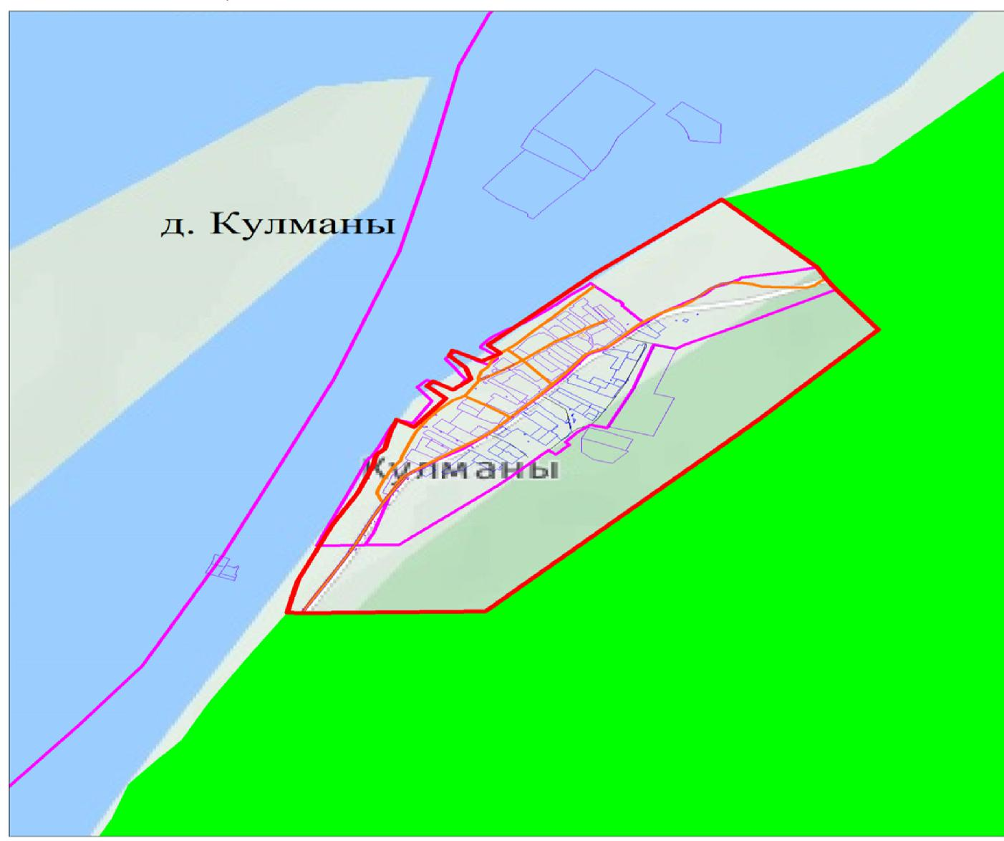

7

Рис. 4. Предложение по изменению границ населенных пунктов Побединского сельского поселения п. Победа, д. Оськино
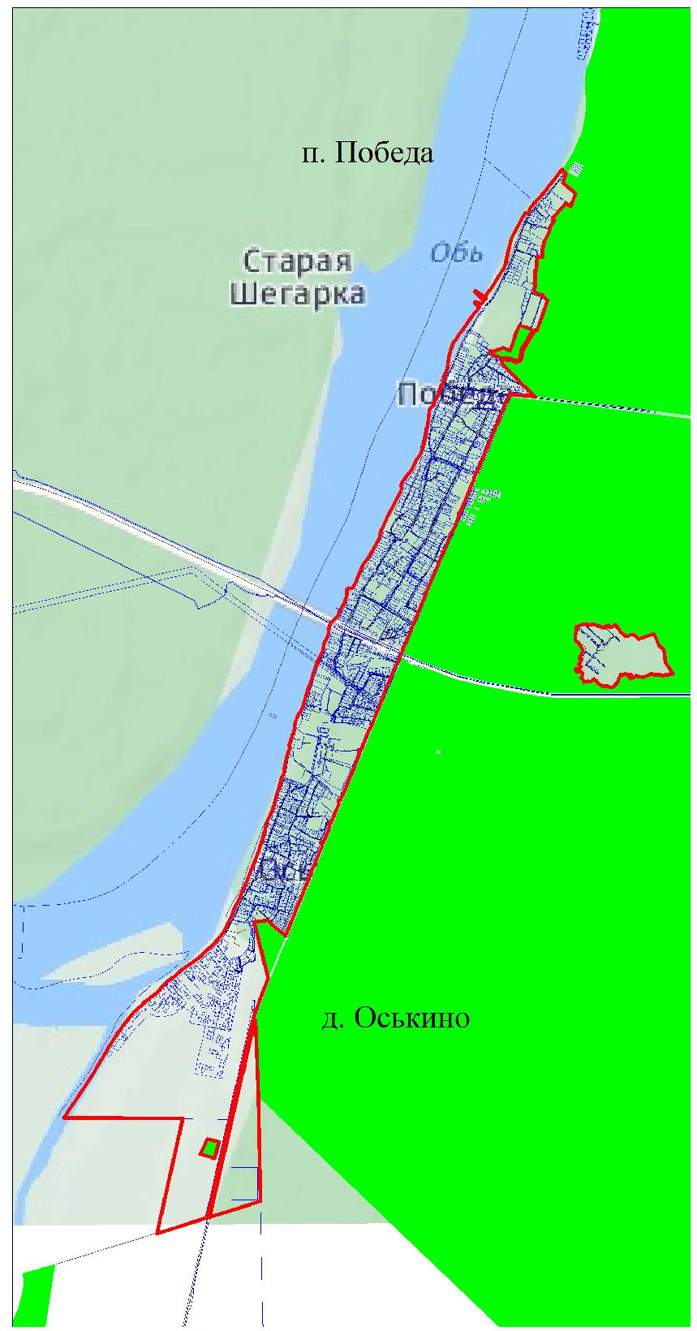

8

- ПРЕДЛОЖЕНИЯ ПО ВНЕСЕНИЮ ИЗМЕНЕНИЙ В ПОЛОЖЕНИЕ О ТЕРРИТОРИАЛЬНОМ ПЛАНИРОВАНИИ

Изменение планируемых границ населенных пунктов Побединского сельского поселения требует внесения следующих изменений в Положение о территориальном планировании Генерального плана муниципального образования «Побединское сельское поселение», утвержденного решением Совета Побединского сельского поселения № МК 0165300008812000007-0083208-01 от 9.11.2012г.:

1) таблицу 2.8 «Технико-экономические показатели проекта»

Новая редакция полного текста структурных элементов, претерпевших изменения, приводится в Положении о территориальном планировании проекта изменений в Генеральный план муниципального образования «Побединское сельское поселение» Шегарского района Томской области.

Проектные решения по изменениям в Генеральный план муниципального образования «Побединское сельское поселение» в отношении границ населенных пунктов Побединского сельского поселения не затрагивают вопросы, подлежащие согласованию в соответствии с требованиями статьи 25 Градостроительного кодекса Российской Федерации.

9

